淮北师范大学

2025年教师教育教学能力提升线上培训操作指南

2025年6月

1 登录：浏览器打开淮北师范大学教师能力发展中心网址https://pjc.chnu.edu.cn/jxnlfz 点击【在线课程】进入
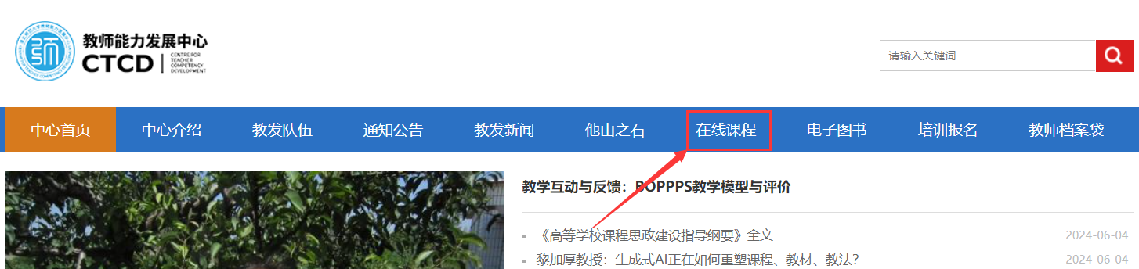
2.输入超星账号或者使用学习通APP扫描二维码登录。
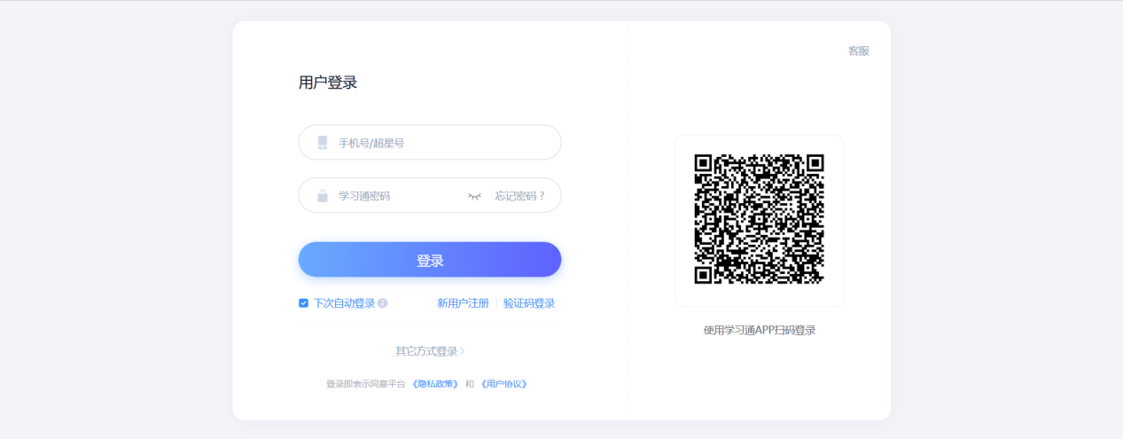
3.进入老师个人空间的【教师赋能】模块
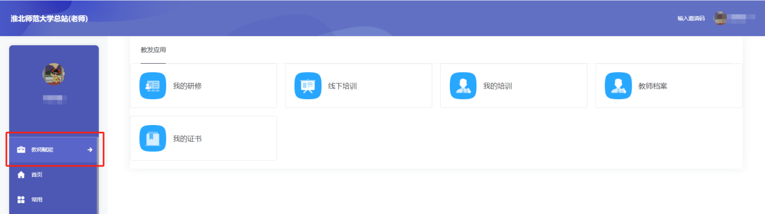
4.点击我的研修，进入线上课程学习。
